Сценарий сказки «Теремок» во второй младшей группе
(Сказку показывали для мамочек на празднике « С Днём матери!»)
Цель: развитие речи и творческих способностей у детей через инсценировку сказки « Теремок».
Задачи:
- Познавательные
Познакомить детей с героями сказки « Теремок»
- Образовательные:
продолжать формировать умение детей передавать образы героев сказки
- развивающие
развивать и совершенствовать коммуникативные навыки через театрализованную деятельность ,
развивать у детей память, речь, внимание;
- воспитывающие
воспитывать дружеские взаимоотношения.
Предварительная работа: чтение русской народной сказки «Теремок», беседа о героях сказки, выбор и разучивание ролей, подбор костюмов.
Виды деятельности: игровая, коммуникативная, двигательная, музыкально- художественная.
Материалы: домик-теремок, костюмы героев сказки, блоки крупного конструктора.
Звучит мелодия « В мире много сказок!»
Ведущий:
Стоит в поле теремок, теремок
Он ни низок, ни высок, ни высок.
Ведущий: Мышка серая, норушка,
Вышла в поле погулять,
Сладких зерен поискать.
(К теремку выбегает мышка Владимир Малышев, музыка к сказке теремок, мышка)
Мышка: Кто – кто в теремочке живет
Кто – кто в не высоком живет.
Постучусь я лапкой в двери.
Чей скажите это терем?
Ведущий: Но никто не отозвался,
Дом свободным оказался.
Стала мышка в доме жить
Песни петь и не тужить.
Ведущий: В пору ту одна лягушка
Пучеглазая квакушка,
Вышла в поле погулять,
Вкусных мошек поискать.
( К теремку под музыку выскакивает лягушка Владимир Малышев, музыка к сказке теремок, лягушка)
Ведущий: Видит: чудо – теремок
В чистом поле одинок
Тут Лягушка удивилась,
Подошла, остановилась.
Лягушка: Кто – кто в теремочке живет
Может в гости позовет?
Мышка: Я мышка – норушка. А ты кто?
Лягушка: Я – зеленая Лягушка Я – веселая квакушка!
Мышка: Так давай-ка вместе жить.
Будем мы с тобой дружить.
Ведущий: Стали жить да поживать,
Песни петь и танцевать.
( К теремку под музыку выскакивает зайчик Владимир Малышев, музыка к сказке теремок, зайчик.)
Ведущий: Прискакал из леса зайчик,
Длинноухий побегайчик
Ищет в поле вкусную
Сочную капусту.
Видит в поле теремок
В чистом поле одинок.
Заяц: Кто-кто в теремочке живет, может в гости позовет?
Мышка: Я мышка – норушка.
Лягушка: Я – зеленая Лягушка
Я – веселая квакушка! А ты кто?
Зайчик: Я зайчик – побегайчик.
Прыгаю как мячик.
Мышка: Так давай-ка вместе жить
Будем мы с тобой дружить.
Ведущий: И с восторгом, прыг да скок
Зайчик прыг, и в теремок.
Стали жить да поживать
Песни петь и танцевать.
Ведущий: Вышла из лесу лисица,
Ищет свежую водицу.
(К теремку под музыку выходит лисичка под песню «Лисий хвост»!))
Ведущая: Видит чудо – теремок.
Стоит в поле одинок.
Лиса: Кто –кто в теремочке живет, может в гости позовет?
Мышка: Я мышка – норушка.
Лягушка: Я – зеленая Лягушка
Я – веселая квакушка!
Зайчик: Я зайчик – побегайчик
Прыгаю как мячик. А ты кто?
Лиса: Я Лисичка – сестричка
Рыжая косичка.
Мышка: Так давай-ка вместе жить
Будем мы с тобой дружить
Ведущий: Стали жить да поживать
Песни петь и танцевать.
(К теремку под музыку(Владимир Малышев, музыка к сказке теремок, волк, выходит волк)
Ведущий: Вышел из лесу Волчок
Греть на солнышке бочок
Видит чудо – теремок
Стоит в поле одинок
Волк поближе подошел
Дверь он в тереме нашел.
Волк: Кто –кто в теремочке живет,
Может в гости позовет?
Мышка: Я мышка – норушка.
Лягушка: Я – зеленая Лягушка
Я – веселая квакушка!
Зайчик: Я зайчик – побегайчик.
Прыгаю как мячик.
Лиса: Я Лисичка – сестричка
Рыжая косичка. А ты кто?
Волк: Я – то серенький Волчок
Серый хвостик и бочок.
Мышка: Так давай-ка вместе жить
Будем мы с тобой дружить
( К теремку под музыку (Владимир Малышев, музыка к сказке теремок, медведь) выходит медведь)
Ведущий: Вышел Мишка – косолапый
Почесал затылок лапой.
Видит чудо – теремок
Стоит в поле одинок.
Медведь: Кто –кто в теремочке живет,
Может в гости позовет?
Мышка: Я мышка – норушка.
Лягушка: Я – зеленая Лягушка
Я – веселая квакушка!
Зайчик: Я зайчик – побегайчик
Прыгаю как мячик.
Лиса: Я Лисичка – сестричка
Рыжая косичка.
Волк: Я – то серенький Волчок
Серый хвостик и бочок. А ты кто?
Медведь: Я Мишка-медведь
Могу громко реветь. 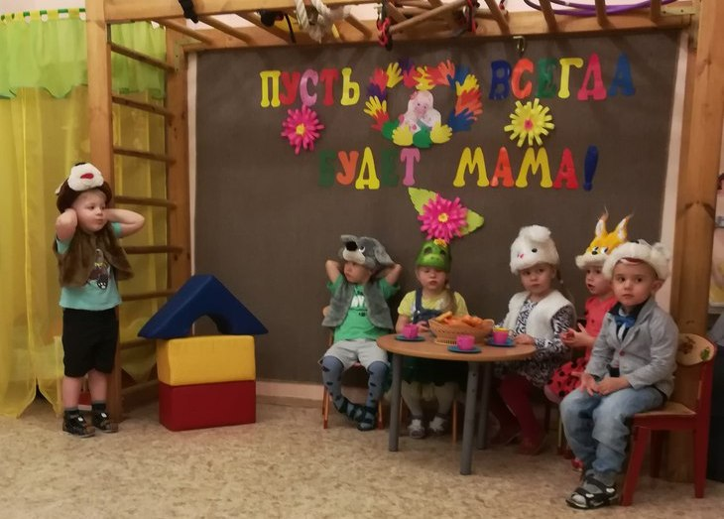
Мышка: Ты медведь огромный зверь
Не залезешь в эту дверь.
Медведь: Не беда, не гордый Миша
Поживу у вас на крыше.
Ведущий: Только Миша взгромоздился
Терем бах! – и развалился.
Дети все разбегаются, потом подходят, забирают блоки конструктора , уносят. Приносят домик и прикрепляют его .
Вед: Перепуганные звери
Еле выскочить успели.
Но друзья непобедимы,
Целы все и невредимы.
Знают все, была б охота,
Будет ладиться работа.
Будут бревнышки носить,
Станут доски пилить
И построят теремок
Будет крепок он высок. 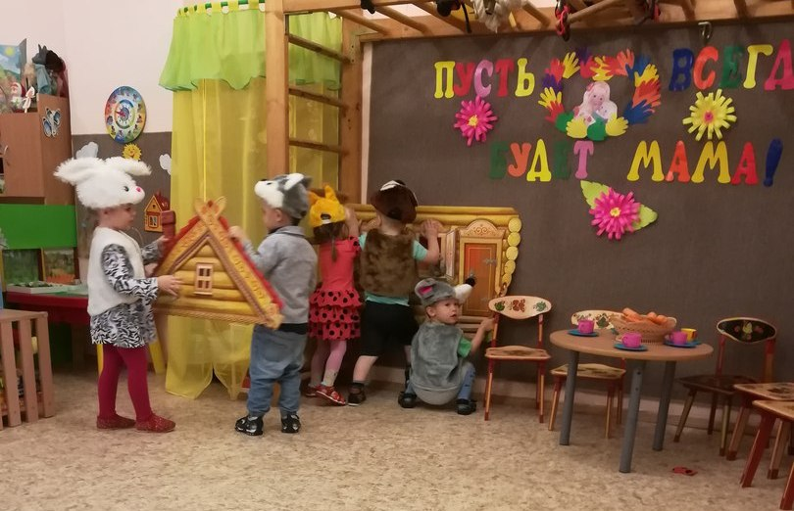
Все: Места хватит в нем для всех,
Зазвучит в нем снова смех.
Домик-теремок собран , дети танцуют. Владимир Малышев. Музыка к сказке «Теремок»- заключительный танец. 